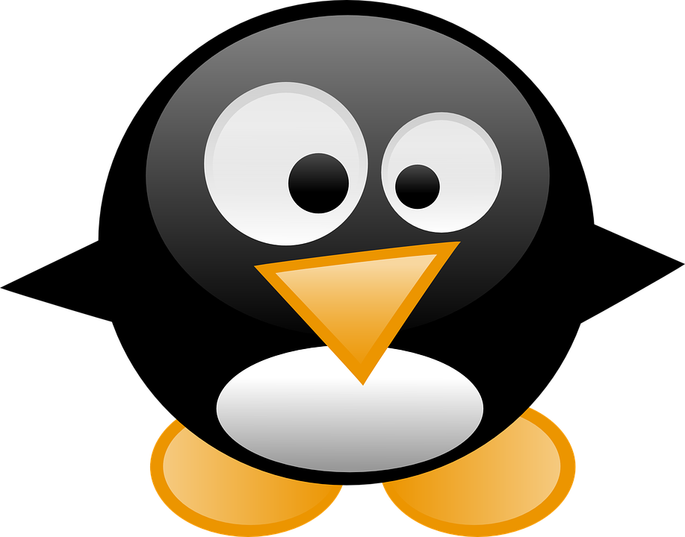Ukeplan 6.trinn, uke 10 2018
Ordenselever: Regine og Jette
Respekttema: Jeg snakker med respekt til meg selv og andre
Norsk: Fortell mer! (kap.8 i språkboka) og Mat (kap. 1 i lesebok pluss)
Naturfag: Verdensrommetg selv og andre
Matte: Måling
Samfunnsfag: Vikingtida
Krle: Buddhisme
Engelsk: Kapittelprøve

Ukelekse: | Lekse mandag: | Lekse tirsdag: | Lekse onsdag: | Lekse torsdag:
Norsk:  Les/øv til hver norsktime på ukens ord.  (Se ark i gul plastmappe).  M&H:  Husk forkle  Chromebook:  Ha oppladet Chromebook til hver skoledag! | Norsk:  Lesebok pluss:  Les s.6 - 8  Lær forkortelsene: g, ts, dl, ss, ca.  Matte: s.86 i oppgaveboka | Norsk:  Lesebok pluss:  Les s.9 - 11  Skriv ukens ord uke 10. Skriv i H-boka  Engelsk:  Ingen lekser. Det blir kapittelprøve på onsdag.  NB: Husk forkle til onsdag!  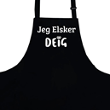 | Matte:  Gjør oppgave 5.33-5.35 s. 87 i oppgaveboka.  Engelsk: Kapittelprøve.  Naturfag:  Les s.129-130 i Yggdrasil  NB: Husk gymtøy til Torsdag!  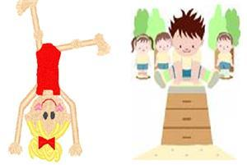 | Norsk:  Lesebok pluss:  Les s.12 - 13  Øv på ukens ord uke 6, 8, 9 og 10. I timen fredag blir det orddiktat med 25 ord.  Engelsk:  Diktat.
08.15-13.35 | 08.15-13.35 | 08.15-13.35 | 08.15-13.55 | 08.15-13.35

Fag | Mål
Matte | Jeg kan gjøre tekstoppgaver om til regnestykker  Jeg vet hvordan jeg bruker brøk for å beregne vekt
Norsk | Jeg kan lage en skriveplan. Jeg vet hvordan en fortelling er delt inn. Jeg kan lese og forstå sammensatte tekster. Jeg kan nærlese, skumlese og letelese i oppskrifter og faktatekster.
Engelsk | Jeg kan navn på forskjellige dyr. I can discuss American animals.

Øveord | Diktat engelsk
Se ukens ord for uke 10 i gul plastmappe. | Yesterday I visited my grandparents. Then I helped my little sister with her homework. After that I played handball for two hours.

Til hjemmet!
Forestilling: Vi skal på forestilling i regi av Skeiane ungdomsskole onsdag klokken 12:00. Forestillingen er på Klippen. Vi er avhengig av foreldrekjøring for å få dette til. Foreløpig har to meldt seg til kjøring, og vi mangler altså en del biler. Håper det melder seg flere som kan kjøre!

Norsk: Vi begynner på nytt kapittel i språkboka (kap.8 “Fortell mer!”) Der skal vi i oppstarten lære hvordan en fortelling er bygd opp med hode (innledning), kropp (hoveddel) og hale (avslutning). Vi skal også lære å lage skriveplan. Leseleksa er fra «ukens ord » og leseboka. Vi har nå skiftet til lesebok pluss, som vi skal bruke resten av skoleåret. Vi starter med kap.1 “Mat”. Elevene får denne uka lære å lese/forstå oppskrifter, samt trening i å nærlese, skumlese og letelese. Fredag blir det orddiktat på 25 ord fra ukens ord de siste fire ukene.

Matematikk: Elevene har nå fått utdelt regelbok i matematikk. Det er en bok vi bruker for oppstilling og utregninger av regnestykker, slik at elevene skal husker hvordan det skal føres. Vi kommer også til å skrive ned regler og andre viktige ting som man må huske for å løse oppgaver. Jeg håper dette blir et godt hjelpemiddel for elevene!

Svømming: For å gjøre det mer ryddig og enklere så har 3. og 4.klasse svømming januar, februar og mars, mens 5. og 6.klasse har svømming april, mai og juni. Det blir altså ikke svømming annen hver uke.

Mat og helse: «matopedia» og forkle til onsdag!

Ha en fin uke! ☺ Hilsen Karen, Alf Petter, Yana og Tore

GENERELL TIMEPLAN FOR 6. KLASSE
Mandag | Tirsdag | Onsdag | Torsdag | Fredag
Matte  Norsk  Samfunn  K&H | Norsk  Matte  Samfunn  Musikk | Mat & helse  Mat & helse  Norsk  Engelsk | Matte  KRLE  K&H  Gym | Norsk  Engelsk  Norsk  Naturfag

